[立体无土栽培] 结构原理及加工
安装指导说明书
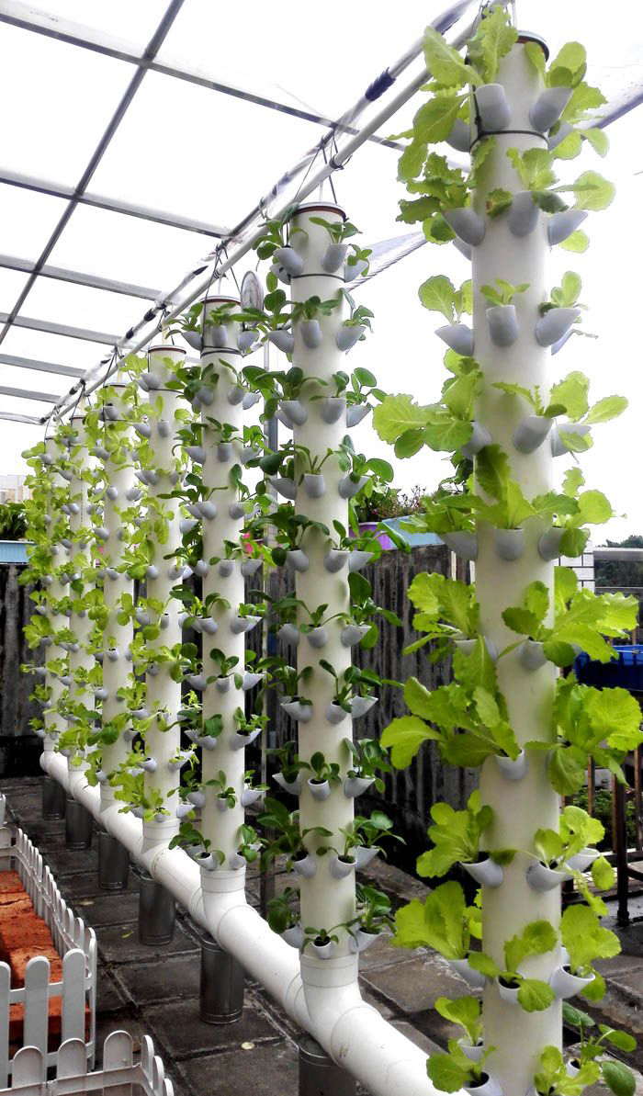

一、关键部件及原理：
每个定植杯的一端开孔是与立柱的圆管以垂直的角度紧配合结合在一起的，定植杯的另外一个开孔是以45度的角度向外伸展，形成一个定植杯。在定植杯的底部形成一个类似”堰塞湖“的凹洞，凹洞内的液层厚度一般保持在5-6毫米左右。这个”堰塞湖“储存的营养液，在菜苗尚幼小时，可供小苗的根系直接汲取营养液。在停止供液的时间段内，定植杯内的”堰塞湖“可提供菜苗根系需要的养分和水分，以延长停电供液的时间，达到节能省电的目的。同时，在供液系统出现故障不能按时供液时，此”堰塞湖“的储存量可维持一段救命的时间。在湿度一般，气温不高的情况下，此”堰塞湖“可维持小苗10个小时以上的救命时间。
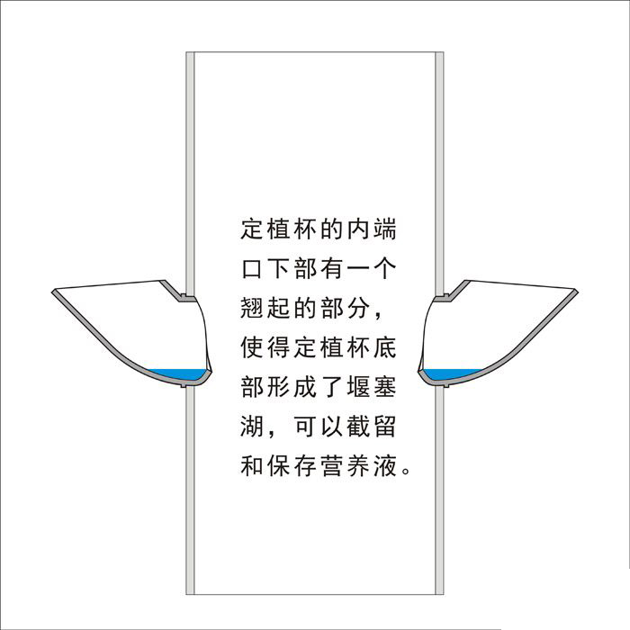

二、供液方式：
由于采用了可储液式定植杯，定植杯还有一个优势，就是防止营养液从管壁上的定植孔溢出管外。这样，我们对供液方式的要求就大大降低。我们可以在立柱的顶部采用单头的喷雾头进行喷雾，也可以用洗澡用的莲蓬头喷洒，当然，最节省能量的，就是在立柱的顶部放置一个储液桶，在桶的底部和周边开若干个小孔，当流入小桶的营养液液位达到一定高度，比如4-6厘米时，小孔就开始向外喷淋，一部分直接喷淋到最上一层的定植杯内，一部分则喷淋到管壁上，沿管内壁形成一层薄膜，靠重力自然流下。
下面这张图说明了营养液自上而下的覆盖方式，图中蓝色的部分就是营养液在管内的覆盖情况，有覆盖在立柱全部内表面上的液膜，有驻留在定植杯内的浅液层，有液滴状的营养液滴，有被反复碰撞形成的营养液细小微粒：

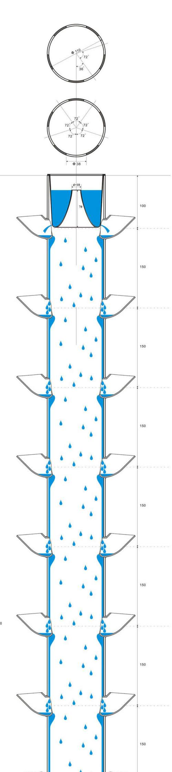
当我们将菜苗的根茎夹在一个3厘米见方的海绵块中并将根系朝下放置于定植杯中，小苗立刻进入了它的”新家“，过着安逸的日子----在定植杯内，菜苗根系的水、肥、气的供给都是非常充足而且三者的平衡亦非常好。
”立柱水培“的水、肥、气供给平衡可以达到比较理想的情况，但是相比气雾培来说，其能耗水平就大大降低。只要将营养液提升到立柱顶部的高度，在没有任何水压的条件下，靠营养液自身的重力完成在立柱内部的均匀分配和供给。也避免了因喷头堵塞造成系统供液故障导致作物的意外事故。
当菜苗的根系不断长大，这些伸长的根须就自然爬出定植杯，进入管道内壁的空间内，根须长长后便悬垂在管道内壁的空间内，靠自由下落的营养液液滴和被碰撞破裂的营养液微粒滋润和浇灌。

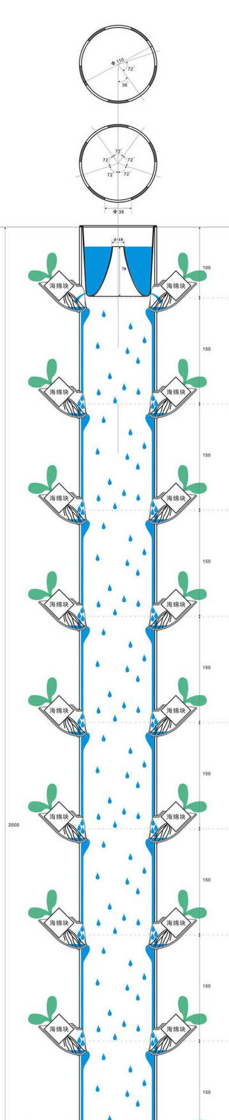

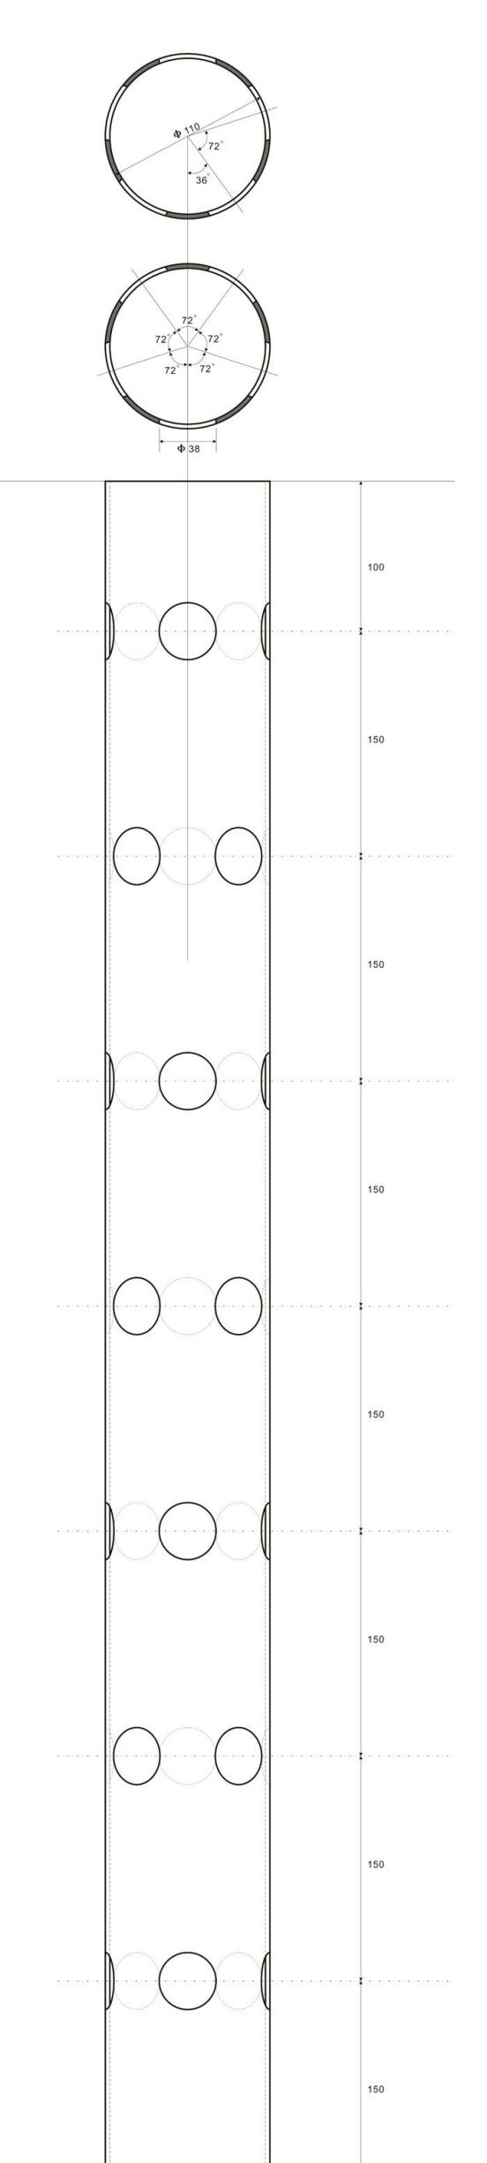
三、立柱的加工图纸及尺寸：

最上面第一层距离立柱管的顶端10厘米（正好是一个喷淋小桶的高度）。再往下开孔则是每层相距15厘米或者20厘米（这个高度根据你种什么菜来定，20厘米的高度肯定比15厘米高度的能接受到更多的阳光，作物生长情况更好，而15厘米层高很明显就是一根立柱可以安装更多的定植杯。）。
固定定植杯的开孔直径为38毫米，建议使用下面这种开孔器，叫38mm高速钢开孔器，这个的开孔精度比较高。
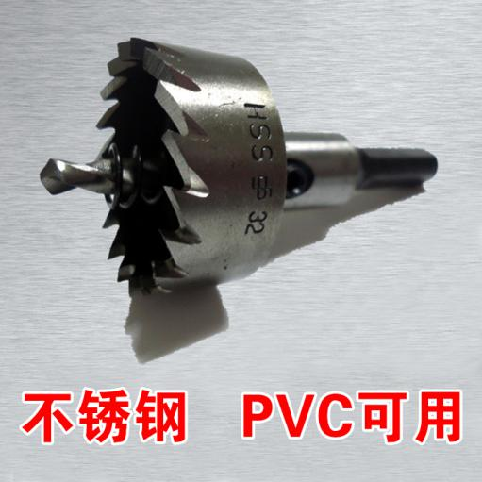

开孔后，将定植杯与PVC圆管结合部位涂抹一圈密封胶（聚胺脂胶，待涂抹的胶水稍干不挂流时，将定植杯用力插入立柱的开孔中，所有的定植杯按此方法固定上之后，静置立柱，让粘结剂自然干固（一般需要24小时以上）。
立柱粘好定植杯并干固后，从顶部淋水，试验每个定植杯与立柱粘结的地方是否存在漏水，如果有漏水，则进行补加胶水以堵漏。如果不漏水，那么一根”立柱水培“就做好了。下面就是安装（群装）立柱。。。。。。
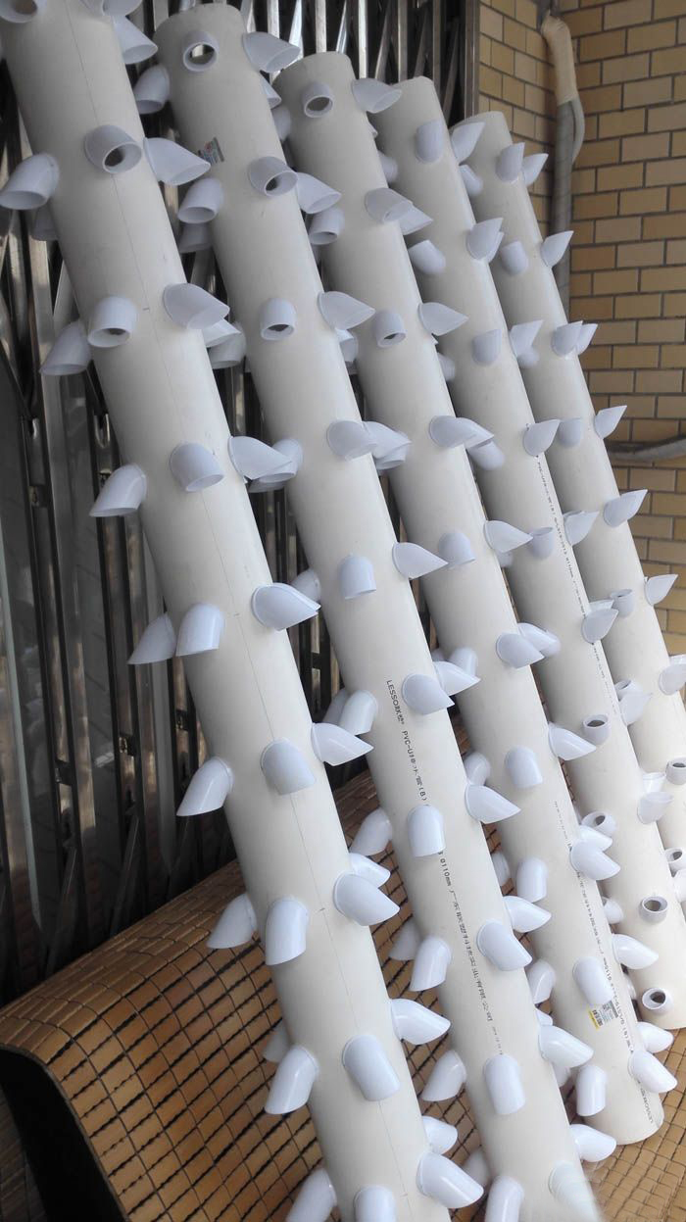
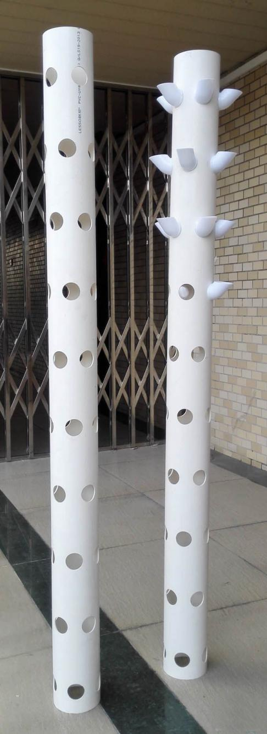

准备若干相同口径的PVC三通接头，有N个立柱就需要N个三通接头。
准备若干根110mmPVC-U直管，直管的长度根据自己场地和排布的具体情况而定，在楼顶平台上只排列一排，场地的长度只有约5米，于是确定柱与柱之间的间距为60厘米，三通的跨度为10厘米，选择50厘米长的直管，套入三通接头以后，柱与柱的距离就正好是60厘米。这里7根立柱要准备6根50厘米长的直管。
两头再各准备一截110mm的PVC-U直管，一端的直管用来装闷盖（封头），另一端直管用来作为营养液回收的通道，营养液通过此管道流入储液槽。
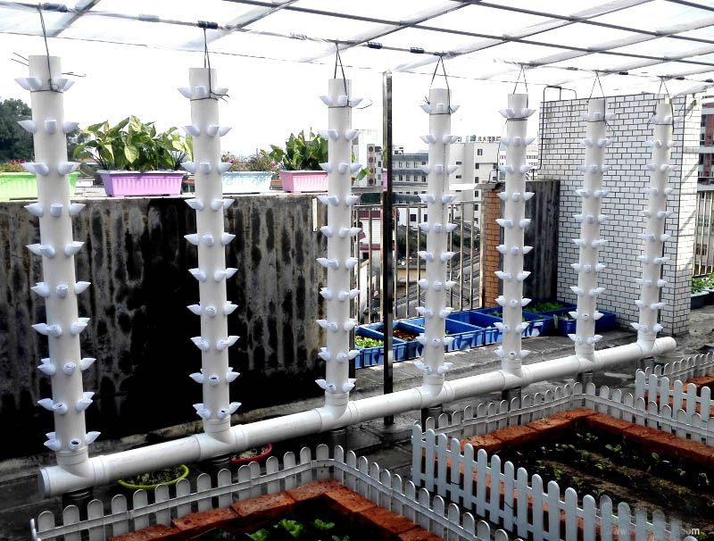

上面供液分配装置：
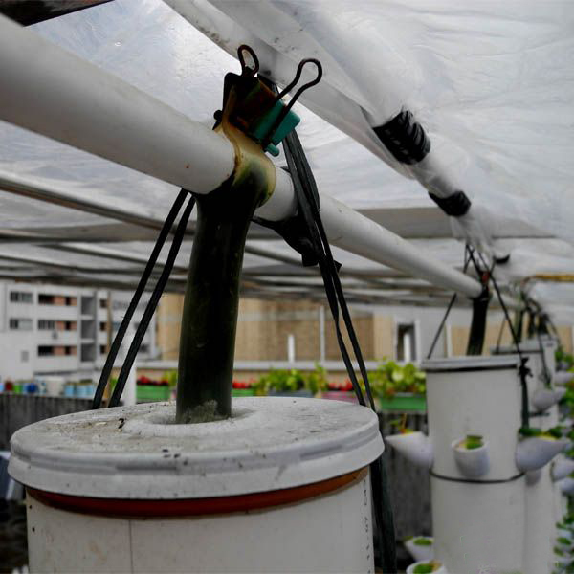

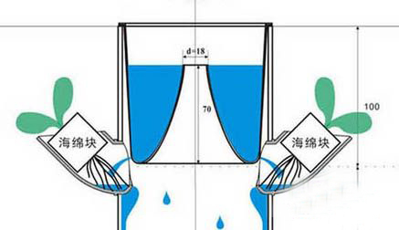
在这里再将立柱顶部的喷淋小桶的原理详述如下：
首先，这张图所画出的营养液分配小桶，是一个比较理想的情况：

我们在营养液分配小桶的底部与侧壁连接处的一周均布了10个2mm直径的小孔，为了让营养液从这10个小孔中喷射出来，就必须有一定的压力，要形成一定的压力就必须有一定的液位高度。根据实践，证明，当营养液在小桶内的高度超过6厘米，底部一圈的小孔就能正常地朝着径向前下方向外喷淋出来，实现对定植杯和管壁的喷淋。
在使用时间长了以后，难免会因为绿藻或者其它东西，将喷淋小桶堵住，在这个时候，就必须有一个通道让因堵塞而上升的液面有一个溢流的出口，否则，营养液就要从小桶的顶部溢流到立柱外面了。好了，小桶中间的这个凸起通道就是起到通过溢流控制液面高度的目的的。
因为这个小桶的形状比较复杂，没有厂家愿意接单做，现在就是用一个平底小桶代替的。见下图：
顶部营养液的分配小桶是这样的：
小桶的直径是105mm，高度为100mm。在桶底与桶壁交界处的弧面上均布10个直径为2mm的小孔（用2mm钻头钻孔即可）。
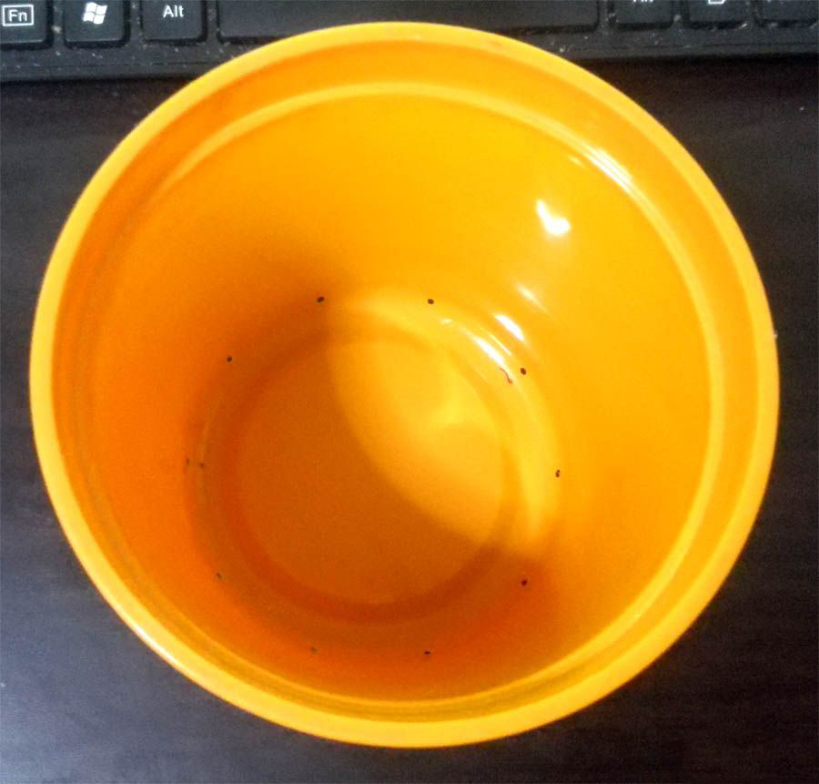

从底面看是这样的：
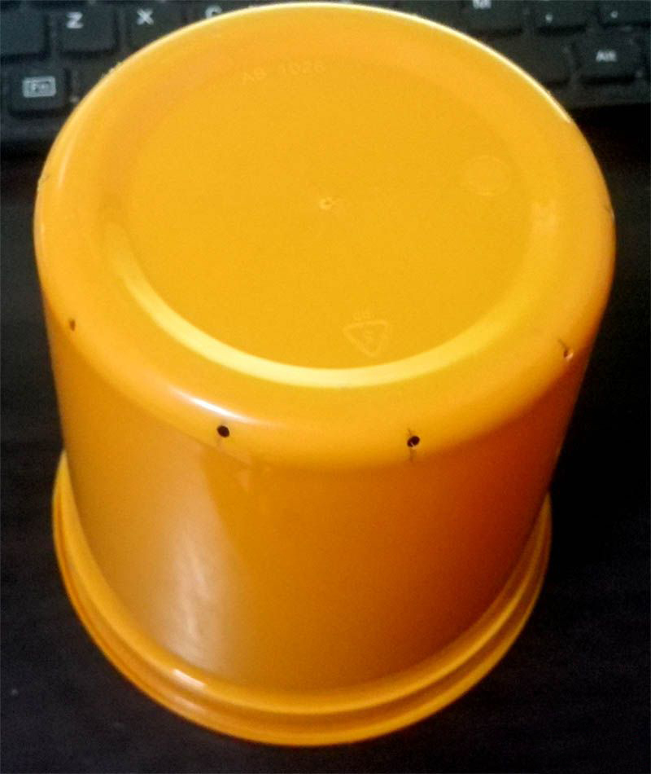

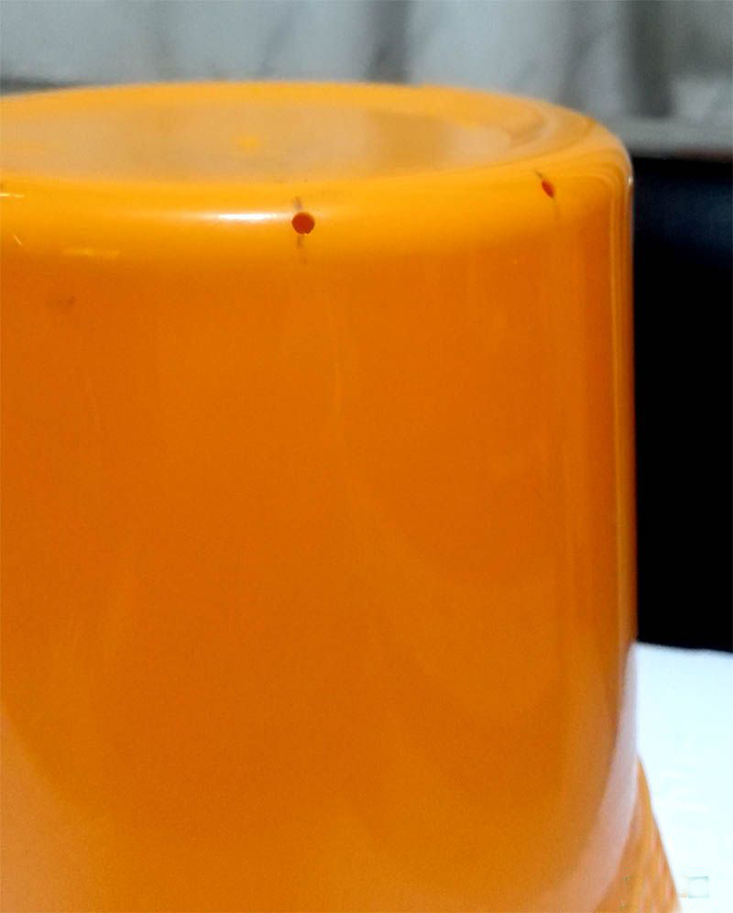
孔打在弧面的中间部位，这样射出来的水柱就是一个45度的角度了。

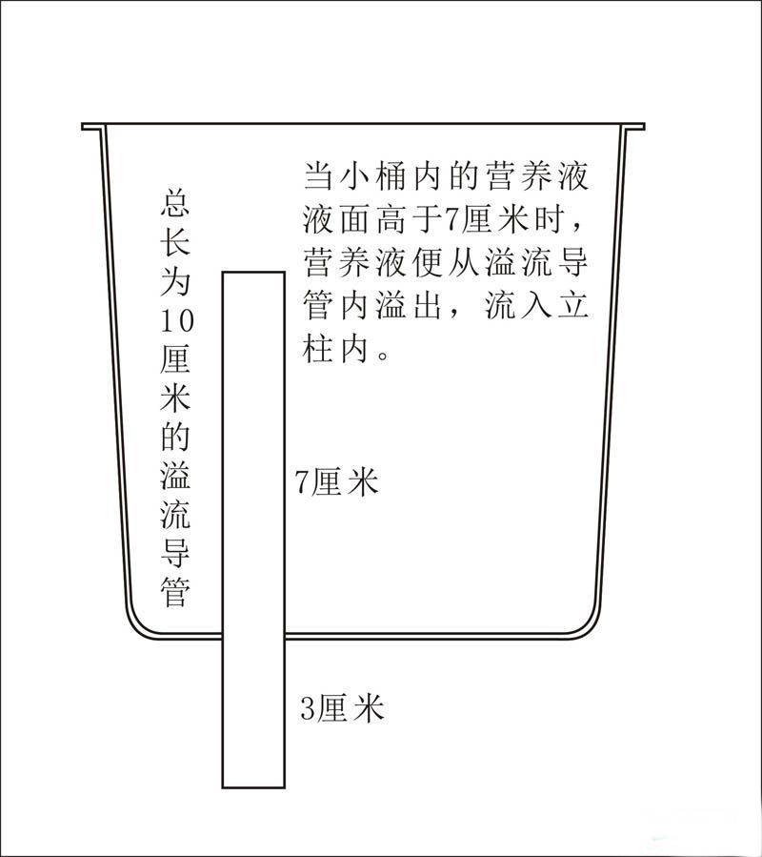
考虑到如果流入小桶的营养液液流过大，10个喷淋小孔来不及导出会导致营养液从小桶顶部溢出。可以在小桶距离底部约6-7厘米的桶壁上开一圈6mm直径的孔。也可以这样改造：
在小桶的底部，不要在中心，偏一点，钻一个11mm直径的小孔。找一根外径在12mm的硬橡胶水管。长度约为100mm。将硬橡胶管插入小桶底部的孔中，让橡胶管在桶内伸出高度为70mm，在桶的底部伸出来30mm。这样处理后，当小桶内的营养液高度达到70mm时，便从橡胶管的中心溢流到小桶下面的立柱内部。如下图所示：

当然，最简单的办法，就是在小桶的外壁上从底部上来约7厘米处钻一圈5-6mm直径的小孔作为溢流排水的通道。

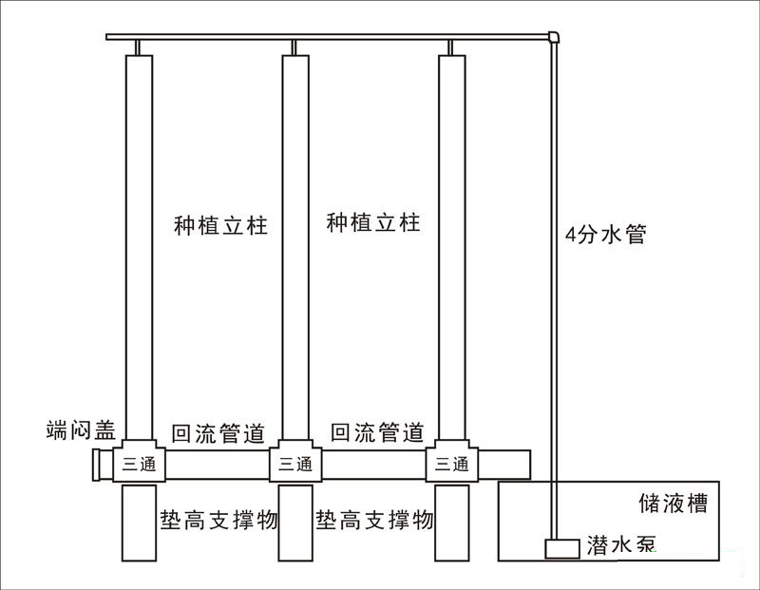
7根立柱的水循环如下面的图所示：营养液通过潜水泵进入4分水管，并被提升至2米的高度，经过一个直角弯头进入横卧的4分水管，在横卧的4分水管的下面的管壁上按照每根立柱的定位距离，开了一个5mm的圆孔，作为营养液分配到每根立柱顶上的分支出口。当潜水泵工作时，横卧的4分管可以看到每隔一个立柱的距离都有一股液体喷淋出来。在4分管上接一根管道，将分支出来的营养液引导到每根立柱的营养液分配小桶内。
营养液进入小桶内以后，借助自身在小桶内堆积的高度产生喷射水压，从小桶的底部一圈的（10个）2mm小孔喷淋出来，或者直接射入定植杯腔内，或者喷淋到立柱内壁上，形成一层很薄的营养液薄膜。薄膜将营养液传送给立柱上的所有的定植杯。
沿内壁形成薄膜的营养液在供给所有的定植杯及作物伸进管内的根系所需的营养液，多余的营养液淹管壁流下，通过三通进入横卧的回流管道，流回储液槽，完成了一次营养液的循环之旅。

材料清单

序号 | 材料项目 | 规格 | 数量 | 备注
1 | 立柱定植杯 | 外径38 | 根据设计
2 | 配套定植棉 | 35*35*30 | 根据设计
2 | 开孔钻头 | 38 | 1 | 高速钢
3 | 分水桶 | 适合110 | 根据立柱数量
4 | 水泵 | 160L/小时/柱 |  | 扬程要求比设计高度高0.5米为宜
5 | 接水泵软管或硬管 | 与水泵出水口外径配套 | 根据设计高度
6 | 营养储液桶 |  | 1 | 黑色，能保温的更好
7 | 定时循环控制器 | 可以数字或机械的 | 1
8 | 胶水
10 | 育苗棉及育苗盘 |  | 根据设计 | 根据设计立柱数量
1 | PVC立柱管 | 110 | 根据设计
2 | 弯头 | 110 | 根据设计
3 | 三通 | 110 | 根据设计
5 | 堵头 | 110 | 根据设计
6
7
8

